**СПРАВКА**

**о Дне посвящения в ряды «Орлят России»**

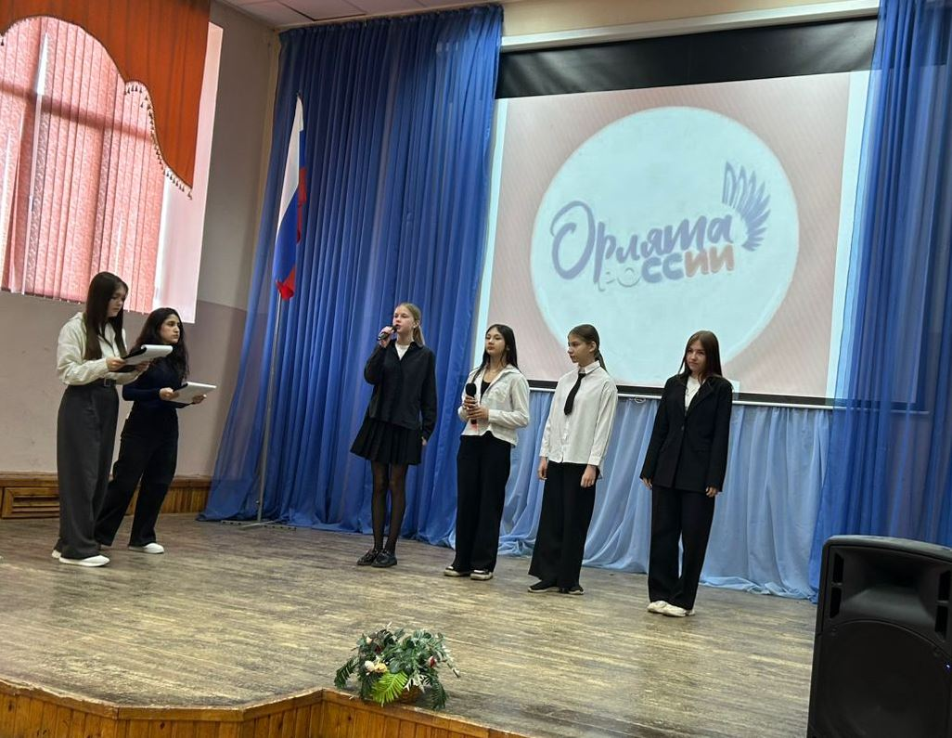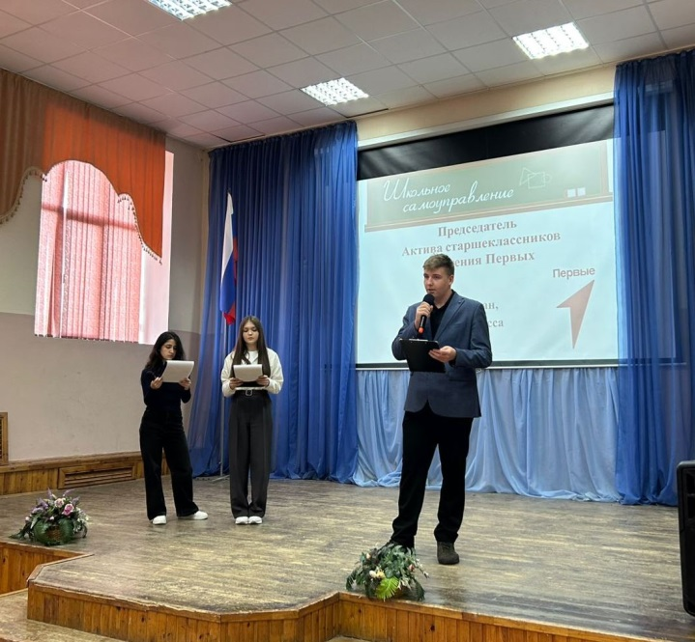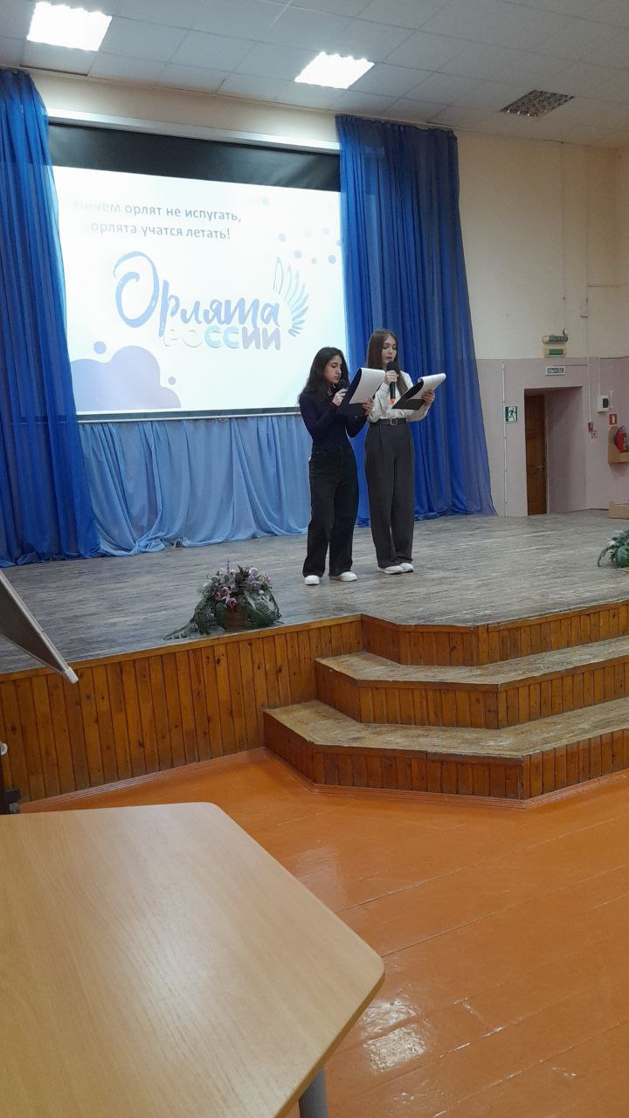 19 мая 2025 года в День детских общественных организация и День пионерии Активом старшеклассников Движения первых под руководством советника по воспитательной работе Одинцовой О.В. для учащихся 1-х классов была проведена церемония посвящения в Орлята России. Это торжественное мероприятие особенно важно для ребят, поскольку открывает двери в Страну Орлят, в которой их ждёт много нового, познавательного, интересного и полезного. С приветственными слова выступил председатель Актива старшеклассников Движения первых Гречушкин Иван.

Вступая в "Орлята России", учащиеся произнесли торжественное обещание, в котором дети принимают на себя обязанности своим поведением соответствовать этому гордому званию. С этого момента Орлята носят на груди значок как знак принадлежности к большой и славной орлятской семье и соблюдают её Законы. Орлятский значок символизирует единство всех Орлят и означает, что ребята, которые его носят своими делами и поступками служат примером для других, помогают создавать в классе интересную жизнь, являются верными и преданными друзьями. Младший школьник, принятый в Орлята, понимает, что теперь он — не просто ученик, он — в большой и дружной команде Орлят России и отвечает не только за себя, но и за товарищей по классу. Орлята России учатся дружбе, взаимовыручке, делают добрые дела, с пользой проводят свободное время.

 Справка подготовлена Одинцовой О.В.